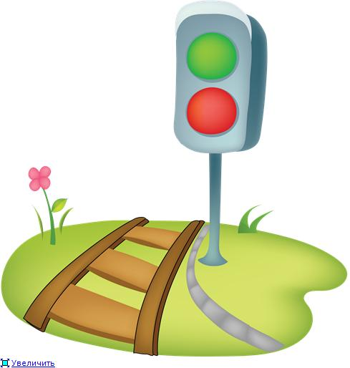

КОНСПЕКТ ЗАНЯТИЯ-РАЗВЛЕЧЕНИЯ

«Путешествие в страну правил дорожного движения»
в 1 младшей группе

Цель:
Познакомить детей с правилами безопасного перехода дороги по пешеходному переходу. Задачи:
- Знакомство с дорожной разметкой пешеходного перехода - «зеброй»;
- Дать знания о сигналах светофора;
- Воспитывать осознанное отношение к правилам безопасного поведения на дороге.
- Продолжать вызывать интерес к аппликации как к творчеству.
Материал:
Кукла Маша, подготовленая дорога с пешеходным переходом (зеброй), дорожным знаком: пешеходный переход и светофор, игрушечные машины на предполагаемой дороге, детские иллюстрации по теме.

ХОД ЗАНЯТИЯ:

Дети садятся на стульчики рядом с воспитателем.
Воспитатель: Сегодня я вам расскажу сказку о кукле Маше (выставляет куклу Машу, она здоровается с детьми), которая не знала правил дорожного движения, и поэтому переходила дорогу там, где ей вздумается.
Однажды Маша переходила дорогу не по пешеходному переходу - «Зебре» и ее чуть не сбила большая грузовая машина, она еле успела затормозить. Маша очень испугалась и подумала: «Ведь я чуть не попала в аварию. Почему?» Ребята, как вы думаете, почему с ней чуть не случилась беда? (воспитатель подводит детей к выводу о том, что дорогу нужно переходить только вместе с взрослыми и в специальных местах, которые называются пешеходные переходы на зелёный сигнал светофора).
Воспитатель читает стихотворение про светофор:
Он стоит у перехода.
В зной стоит и в непогоду.
Наш помощник с давних пор -
Работяга - светофор.

Воспитатель. Ребята, покажем Маше, как ведут себя на дороге пешеходы? Дети (хором): Да.

Воспитатель читает стихотворение об этом переходе:

Всем знакомые полоски
Знают дети, знает взрослый.
На ту сторону ведет
Пешеходный переход.

Игра “Мы - пешеходы”.
Материал: макет пешеходного перехода, обозначенного «зеброй», знаком пешеходного перехода, светофором.
У пешеходного перехода стоит Маша. Ждет разрешающего сигнала светофора, чтобы перейти улицу. Воспитатель показывает красный сигнал светофора: «Можно переходить дорогу?»
Дети: Нет.
Маша стоит. Воспитатель показывает зелёный сигнал светофора: «Можно переходить дорогу?»
Дети: Да.

Маша переходит дорогу по «зебре». Игра повторяется несколько раз.
Воспитатель: Маша, тебе понравилась наша игра?
Маша: Да, ребята, вы так хорошо знаете правила, что я тоже их запомнила и расскажу о них своим друзьям, чтобы они не попали как я в беду.
Воспитатель: Маша, а что ты расскажешь своим друзьям?
Маша: Я расскажу своим друзьям о том, что дорогу нужно переходить только в положенном месте и по пешеходному переходу на зелёный сигнал светофора, и взять с собой маму или папу.
Маша: Спасибо, вам ребята, теперь я отправлюсь домой и буду очень осторожен на дороге.
Воспитатель: Маша, приходи к нам в гости ещё, мы тебе расскажем о других правилах дорожной безопасности.
Маша: Обязательно приду, до свидания!
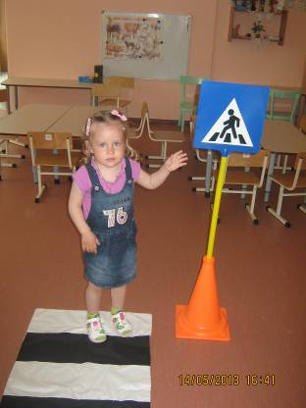

Кто-то палочки рассыпал
По дороге поперек
Чтобы каждый из прохожих
Перейти дорогу смог.

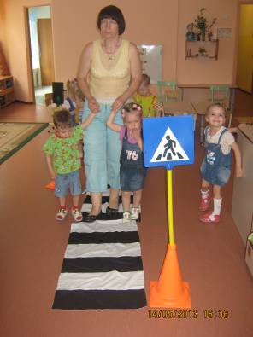

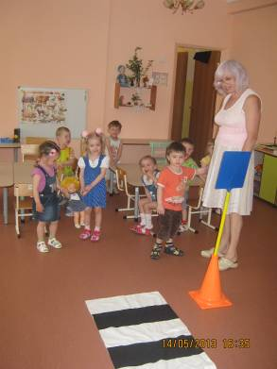

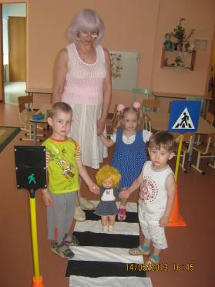
На пути ребят – дорога,
Транспорт ездит быстро, много.
Светофора рядом нет,
Знак дорожный даст совет.
Надо, чуть вперед пройти,
Там, где «Зебра» на пути.
«Пешеходный переход» –
Можно двигаться вперед

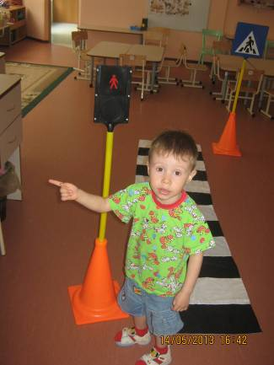

Очень нужен нам во двор
Хоть какой-то светофор,
Чтобы не было "наездов"
На ребят из всех подъездов.
Там, где шумный перекресток,
Где машин не сосчитать,
Перейти не так уж просто,
Если правила не знать.
Пусть запомнят твердо дети:
Верно поступает тот,
Кто лишь при зеленом свете
Через улицу идет!
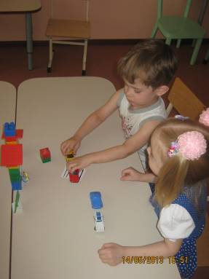

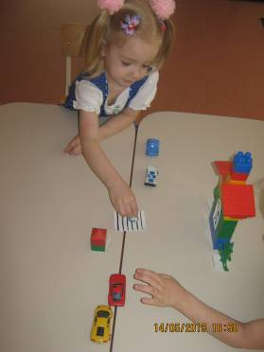

Здесь наземный переход,
Ходит целый день народ.
Ты, водитель, не грусти,
Пешехода пропусти!

